Ljubljana, 23. oktober 2020

JOŽE PLEČNIK IN PRAGA
Razstava Veleposlaništva Češke republike v Ljubljani, Uprave Praškega gradu in Kabineta predsednika Češke republike
Občasna razstava na Krakovskem nasipu, 26. 10. 2020–26. 11. 2020
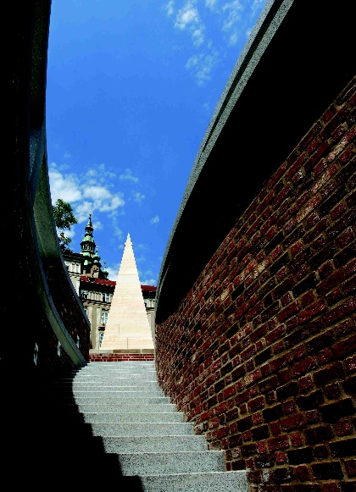
Od ponedeljek, 26. 10. 2020, dalje bo na Krakovsken nasipu na ogled razstava Jože Plečnik in Praga. Razstava avtorja Vladimírja Šlapeta, profesorja ahitekture na Češkem in enega najbolj znanih čeških arhitektov, je nastala na pobudo Veleposlaništva Češke republike v Ljubljani, Uprave Praškega gradu in Kabineta predsednika Češke republike. Jože Plečnik se je neizbrisno zapisal v zgodovino Prage in češke arhitekture – kot arhitekt Praškega gradu in cerkve Srca Jezusovega pa tudi kot profesor na praški Umetnoobrtni šoli, kjer je vzgojil prek petdeset vodilnih čeških arhitektov. Na to pomembno poglavje Plečnikovega življenja in ustvarjanja opozarja razstava. 22 panojev z izrednimi fotografijami, kratkimi opisi in citati sodobnikov ter Plečnikovih interpretov bo sprehajalcem do 26. 11. 2020 bogatilo izkušnjo in vedenje o arhitektu Jožetu Plečniku.

Juraj Chmiel, veleposlanik Češke republike v Ljubljani, je ob tej priložnosti zapisal: »Zelo sem vesel priložnosti, ki se je ponudila Veleposlaništvu Češke republike v Ljubljani, da kljub težkim časom, ki jih je povzročila pandemija COVIDA – 19, prikliče v spomin ikono češko-slovenskih kulturnih odnosov – Jožeta Plečnika in na ta način podpre kulturno življenje v Ljubljani in Sloveniji. Verjamem, da je kultura vedno spodbuda, ki v kriznih časih prevzame še pomembnejšo vlogo, saj nam pomaga premagovati ovire in ohranjati pozitiven pogled na svet.«
Razstava Jože Plečnik in Praga
Na začetku nas razstavni panoji spomnijo na Plečnikovo prijateljstvo z ustanoviteljem češke moderne Janom Kotěro, ki se je porodilo v času njunega študija v mojstrski šoli prof. Otta Wagnerja na dunajski Akademiji likovnih umetnosti, in na opus, ki ga je Plečnik ustvaril v času svojega delovanja na Dunaju do leta 1911.
Največji del razstave je posvečen Plečnikovi veličastni prenovi Praškega gradu, kjer je v dialogu s predsednikom in ustanoviteljem republike Tomášem Garriguom Masarykom in njegovo hčerjo dr. Alice Masarykovo uredil eksterier in grajske vrtove, poleg tega pa opozarja na intervencije, s katerimi je Plečnik prispeval k današnji podobi ograde v letni rezidenci predsednika republike v Lánih.
Pozornost namenjamo tudi monumentalni sakralni zgradbi cerkve Srca Jezusovega na Vinohradih, s katero se je Plečnikovo udejstvovanje v Pragi zaključilo. Na koncu so omenjeni tako Plečnikovi češki učenci, povečini znameniti predvojni in povojni arhitekti, ki so ostajali zvesti varuhi in promotorji Plečnikove dediščine tudi v težkih časih socialističnega obdobja, kot tudi Plečnikovi slovenski učenci na Univerzi v Ljubljani, ki so z ustvarjanjem v duhu svojega Mojstra prispevali k povojni podobi glavnega mesta Ljubljane. Zadnji pano ponuja orientacijski zemljevid Ljubljane, na katerem so označene Plečnikove zgradbe, ki so posejane po slovenski prestolnici, hkrati pa nas spomni na nenavadno odmevnost Plečnikovega dela po vsem svetu.
Avtor razstave je Vladimír Šlapeta, profesor ahitekture na Češkem, eden izmed najbolj znanih čeških arhitektov, ki je med drugim leta 2003 gostoval na Univerzi v Ljubljani in je v preteklosti sodeloval na različnich dogodkih v Sloveniji na področju arhitekture. Razstava je nastala na pobudo Veleposlaništva Češke republike v Ljubljani, Uprave Praškega gradu in Kabineta predsednika Češke republike, v sodelovanju s Plečnikovo hišo, Cezch Architecture week, FOIBOS BOOKS in Kotěrovo centrum architektury. Razstavo sta omogočila Mestna občina Ljubljana in Turizem Ljubljana.

Razstava bo na Krakovskem nasipu na ogled od ponedeljeka, 26. 10., popoldne dalje. Za izjave (avtorja Vladimíra Šlapeta ali odgovornih na Češkem veleposlaništvu) ter več informacij, se obrnite na: Urša Karer, ursa.karer@mgml.si, 041 844 030

Kolofon:
Scenarij razstave in besedila: Vladimír Šlapeta
Organizatorji: Veleposlaništvo Češke republike v Ljubljani, Uprava Praškega gradu in Kabinet predsednika Češke republike
Sodelovanje: Czech Architercure week, FOIBOS BOOKS, Kotěrovo centrum architektury, Plečnikova hiša
Razstavo sta omogočila: Mestna občina Ljubljana in Turizem Ljubljana
Scenarij razstave in besedila: Vladimír Šlapeta
Sodobne fotografije: Jiří Podrazil (Jože Plečnik – průvodce po stavbách v České republice), Vladimír Šlapeta
Arhivsko gradivo in starejše fotografije: Arhiv Praškega gradu, Jože Plečnik – průvodce po stavbách v České republice
Urejanje in korekture besedil: Kristýna Jirátová, Eva Břicháčková
Prevod: Tatjana Jamnik
Strokovni pregled prevoda: Damjan Prelovšek

Zahvala: Tomáš G. Masaryk, Alice Masaryková, Alexander Titl, Josef Štěpánek, Otto Rothmayer, Karel Štipl, Karel Řepa, Jindřich Merganc, Zdena Průchová, Petr Vaďura, Jindřich Vybíral, Tomáš Valena, Irena Murray-Žantovská, Zdeněk Lukeš, Petr Krajči, Matko Prelovšek, France Stele, Kosta Strajnič,
Lojže Gostiša, Karl Matkovič, Edvard Ravnikar, Marjan Ocvirk, Stane Bernik, Nace Šumi, Damjan Prelovšek, Marjan Mušič, Peter Krečič, Andrej Hrausky, Janez Koželj, Aleš Vodopivec, Boris Podrecca, Marta Cervello, Zdeněk Lukeš, Jan Sapák, Damjan Gale, Pavel Štecha, Francois Burkhardt, Friedrich Achleitner, Friedrich Kurrent, Klaus Schuster, Adolph Stiller, Norbert Schmidt, Anton Schweighofer, Jiří Podrazil, Ian Bentley, Jiří Horský, František Škarda.

